微山县生态环境委员会办公室

**关于转发《济宁市生态环境局关于加强在线监测设备运维过程中产生的危险废物规范化环境管理的通知》**

**各乡、镇人民政府，各街道办事处，微山经济开发区管委会：**

为严格落实市局关于在线监测设备运维过程中产生的危险废物规范化环境管理相关要求，督促排污单位落实危险废物管理主体责任，确保危废规范贮存，合法妥善处置，现将《济宁市生态环境局关于加强在线监测设备运维过程中产生的危险废物规范化环境管理的通知》转发给你们，请认真贯彻落实。

各乡镇（街道）、开发区环保办负责督促辖区内有关企业（名单见附件2），于10月30日前完成危险废物源头申报及备案工作，确保清单内企业全部纳入信息系统监管平台。

**联系人：刘 珉 电话：18753783369**

**邮箱：[wshbjtk@163.com](mailto:wshbjtk@163.com)**

附件：1、《济宁市生态环境局关于加强在线监测设备运维过程中产生的危险废物规范化环境管理的通知》

**2、微山废水运营站点**

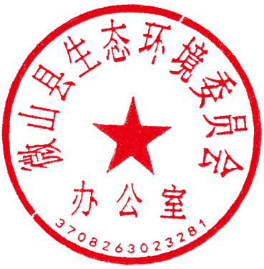

**微山县生态环境委员会办公室**

**2023年10月19日**